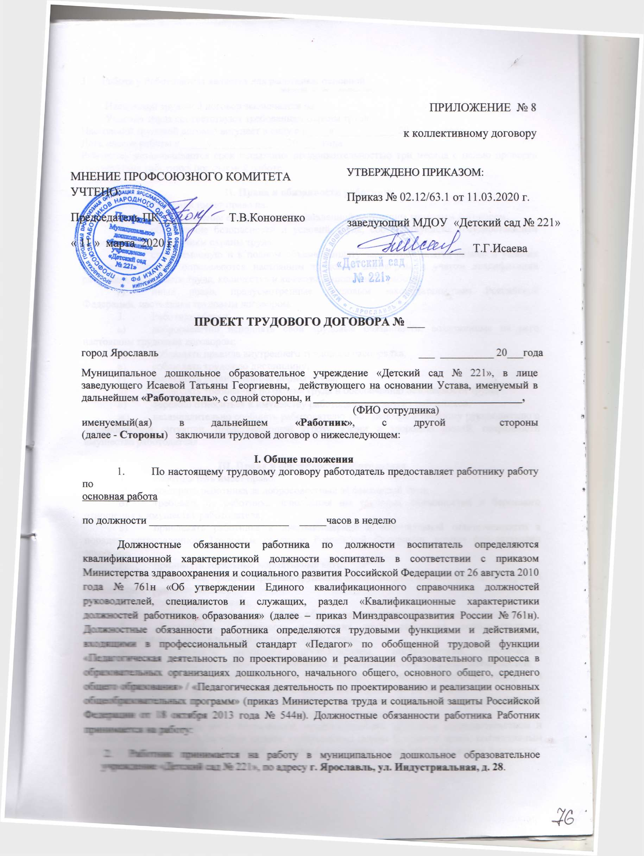

3. Работа у Работодателя является для работника: основной .
(основной, по совместительству)
Настоящий трудовой договор заключается на:
Условия труда соответствуют требованиям охраны труда.
Настоящий трудовой договор вступает в силу с «____» ___________ 20______ года.
Дата начала работы «_____» _____________ 20____ года.
Работнику устанавливается срок испытания продолжительностью три месяца с целью проверки соответствия работника поручаемой работе.

II. Права и обязанности работника
- Работник имеет право на:
- предоставление ему работы, обусловленной настоящим трудовым договором;
- обеспечение безопасности и условий труда, соответствующих государственным нормативным требованиям охраны труда;
- своевременную и в полном объеме выплату заработной платы, размер и условия получения которой определяются настоящим трудовым договором, с учетом квалификации работника, сложности труда, количества и качества выполненной работы;
- иные права, предусмотренные трудовым законодательством Российской Федерации, настоящим трудовым договором.
- Работник обязан:
- добросовестно исполнять свои трудовые обязанности, возложенные на него настоящим трудовым договором;
- соблюдать правила внутреннего трудового распорядка;
- соблюдать трудовую дисциплину;
- выполнять установленные нормы труда;
- соблюдать требования по охране труда и обеспечению безопасности труда;
- бережно относиться к имуществу работодателя и других работников;
- незамедлительно сообщать работодателю либо непосредственному руководителю о возникновении ситуации, представляющей угрозу жизни и здоровью людей, сохранности имущества работодателя.

III. Права и обязанности работодателя
- Работодатель имеет право:
- поощрять работника за добросовестный эффективный труд;
- требовать от работника исполнения им трудовых обязанностей и бережного отношения к имуществу работодателя;
- привлекать работника к дисциплинарной и материальной ответственности в порядке, установленном Трудовым кодексом Российской Федерации, иными федеральными законами;
- принимать локальные нормативные акты;
- иные права, предусмотренные трудовым законодательством Российской Федерации и настоящим трудовым договором.
- Работодатель обязан:
- предоставить работнику работу, обусловленную настоящим трудовым договором;
- обеспечивать безопасность и условия труда работника, соответствующие государственным нормативным требованиям охраны труда;
- обеспечивать работника оборудованием, инструментами, технической документацией и иными средствами, необходимыми для исполнения им трудовых обязанностей;
- выплачивать в полном размере причитающуюся работнику заработную плату 15 и 30 числа в порядке, установленном правилами внутреннего трудового распорядка;
- знакомить работника под роспись с принимаемыми локальными нормативными актами, непосредственно связанными с его трудовой деятельностью;
- исполнять иные обязанности, предусмотренные трудовым законодательством и иными нормативными правовыми актами, содержащими нормы трудового права, коллективным договором, соглашениями, локальными нормативными актами и настоящим трудовым договором.

IV. Оплата труда
- За выполнение трудовых обязанностей, предусмотренных настоящим трудовым договором, работнику устанавливается заработная плата в размере:
- должностной оклад на _______ ставки _______________ рублей в месяц;
- выплаты стимулирующего характера

Наименование выплаты | Условия осуществления выплаты | Размер выплаты
Выплаты по результатам оценки эффективности деятельности сотрудника | Результат оценки эффективности деятельности сотрудников в соответствии с утвержденными показателями эффективности по занимаемой должности | Размер выплаты зависит от стоимости одного балла по учреждения и количества баллов, набранных работником

- Выплаты стимулирующего характера, выраженные в баллах, переводятся в рубли по итогам оценки деятельности всех работников в соответствии с Положением об оплате труда работников учреждения.
- Выплаты, носящие разовый характер, осуществляются работнику на основании приказа работодателя в соответствии с Положением об оплате труда работников учреждения.
- Выплаты стимулирующего характера не выплачиваются работнику в случае отсутствия денежных средств в фонде оплате труда на текущий месяц.
- Выплаты стимулирующего характера за высокие результаты работы, за сложность работы, единовременные премии могут не назначаться или быть снижены за истекший месяц (истекший период) в следующих случаях:
невыполнение трудовых (должностных) обязанностей по вине работника;
непредставление или несвоевременное представление работником информации, содержащей значения показателей для оценки деятельности работника, необходимой для установления выплаты работнику по определенному основанию;
недостижение средних по субъекту Российской Федерации значений показателей;
невыполнение учреждением государственного задания;
утрата, повреждение и причинение ущерба имуществу учреждения или иного причинения ущерба действиями работника.
- На работника распространяются льготы, гарантии и компенсации, установленные законодательством Российской Федерации, нормативными правовыми актами Ярославской области, коллективным договором и локальными нормативными актами.

V. Рабочее время и время отдыха
- Работнику устанавливается следующая продолжительность рабочего времени:
пятидневная рабочая неделя, выходные дни – суббота, воскресенье;
______ часов в неделю, _____ часов ______ минут в день;
работнику устанавливается сменная работа в соответствии с графиком сменности.
Режим работы (рабочие дни и выходные дни, время начала и окончания работы) определяется правилами внутреннего трудового распорядка.
- Работнику предоставляется ежегодный основной удлиненный оплачиваемый отпуск продолжительностью ________ календарных дня.
- Ежегодный оплачиваемый отпуск) предоставляется в соответствии с графиком отпусков.

VI. Социальное страхование и меры социальной поддержки работника, предусмотренные законодательством, отраслевым соглашением, коллективным договором, настоящим трудовым договором
- Работник подлежит обязательному социальному страхованию в соответствии с законодательством Российской Федерации.
- Работнику производятся выплаты социального характера в соответствии с коллективным договором.
- Работнику предоставляются следующие меры социальной поддержки:
материальная помощь – в порядке и размерах, определяемым коллективным договором, положением об оплате труда работников учреждения;
иные предусмотренные законодательством Российской Федерации, законодательством Ярославской области.
VII. Иные условия трудового договора
- Условия труда на рабочем месте – оптимальные.
- Работник обязан соблюдать деловой стиль одежды.
- Работник обязуется не разглашать охраняемую законом тайну (государственную, коммерческую, служебную и иную тайну), ставшую известной работнику в связи с исполнением им трудовых обязанностей. С перечнем информации, составляющей охраняемую законом тайну, работник должен быть ознакомлен под роспись.
- Исключительные права на все разработанные работником в связи с исполнением должностных обязанностей результаты интеллектуальной деятельности принадлежат работодателю.
- Иные условия трудового договора __________________________________.

VIII. Ответственность сторон трудового договора
- Работодатель и работник несут ответственность за неисполнение или ненадлежащее исполнение взятых на себя обязанностей и обязательств, установленных законодательством Российской Федерации, локальными нормативными актами и настоящим трудовым договором.
- За совершение дисциплинарного проступка, то есть неисполнение или ненадлежащее исполнение работником по его вине возложенных на него трудовых обязанностей, к работнику могут быть применены дисциплинарные взыскания, предусмотренные Трудовым кодексом Российской Федерации.

IX. Изменение и прекращение трудового договора
- Изменения могут быть внесены в настоящий трудовой договор: по соглашению сторон, при изменении законодательства Российской Федерации в части, затрагивающей права, обязанности и интересы сторон, по инициативе сторон, а также в других случаях, предусмотренных Трудовым кодексом Российской Федерации.
- Настоящий трудовой договор прекращается по основаниям, установленным Трудовым кодексом Российской Федерации и иными федеральными законами. При расторжении трудового договора работнику предоставляются гарантии и компенсации, предусмотренные Трудовым кодексом Российской Федерации и иными федеральными законами.
- При увольнении работника работодатель, помимо трудовой книжки, выдает справку о сумме заработка за два календарных года, предшествующих году прекращения работы, а также справку по форме 2-НДФЛ.

X. Заключительные положения
- Трудовые споры и разногласия сторон по вопросам соблюдения условий настоящего трудового договора разрешаются по соглашению сторон, а в случае недостижения соглашения рассматриваются комиссией по трудовым спорам и (или) судом в порядке, установленном законодательством Российской Федерации.
- В части, не предусмотренной настоящим трудовым договором, стороны руководствуются законодательством Российской Федерации.
- Настоящий трудовой договор заключен в двух экземплярах, имеющих одинаковую юридическую силу. Один экземпляр хранится у работодателя, второй передается работнику.
- До момента заключения трудового договора работник ознакомлен с локальными нормативными актами работодателя и должностной инструкцией.

XI. Реквизиты и подписи сторон
Работодатель | Работник
Муниципальное дошкольное  образовательное учреждение  «Детский сад № 221»  ИНН 7607014663  Адрес: 150010. г. Ярославль,  Ул. Индустриальная д.28  Заведующий детским садом:  _______________Т.Г. Исаева | ____________________________________  ИНН ______________________________  паспорт: серия ____________№______________  выдан ___________________________________  _________________________________________  Адрес и телефон:  ________________________________________  Подпись
«___» ____________ 20____ года  М.П. | «___» ____________ 20_______ года

Экземпляр трудового договора получил _______________________
Дата, подпись

